MD.050機能拡張に当たっての機能設計書
株式会社伊藤園
生産物流システム構築プロジェクト
アドオン：マスタ・経理・共通：標準原価マスタ
生産物流(マスタ)

作成者: ORACLE 阿部 克也
作成日: May 7, 2008
最終更新日: July 22, 2008
文書参照番号: T_MD050_BPO_821
版: Issue1.0
タイトル、主題、最終更新日、参照番号、および版には、Wordのブックマークが付けられており、文書のヘッダーおよびフッターを簡単に作成できます。これらを変更する場合は、誤ってブックマークを削除しないように注意してください。ブックマークを表示するには、「ツール」->「オプション...」コマンドを選択し、「表示」タブを選択します。次に、「表示項目」領域の「ブックマーク」オプションをチェックします。

承認:
株式会社伊藤園
日本オラクル株式会社
承認者の行を追加するには、表の最後のセルで[Tab]を押します。
この表紙ページの項目は、必要に応じて削除できます。たとえば、コピー番号は、管理対象の文書でコピーの配布状況を把握する必要がある場合にのみ必要です。
コピー番号 _____

文書管理

変更記録
3

日付 | 作成者 | 版 | 変更時の参考資料
7-May-08 | ORACLE 阿部 克也 | Draft 1A | 以前の文書なし

レビューア

名前 | 職位

配布

コピー番号 | 名前 | 配布先
 | ライブラリ・マスター | プロジェクト・ライブラリ
 |  | プロジェクト・マネージャ
コピー番号は、配布する各コピーの表紙の「コピー番号」に記入する必要があります。文書を管理しない場合は、表紙ページからこの表、「保有者への注記」および「コピー番号」ラベルを削除できます。

保有者への注記:
この文書の電子コピーを受け取って印刷する場合は、文書管理のため、表紙に相当するページに氏名を記入してください。
この文書のハード・コピーを受け取った場合は、文書管理のため、表紙に氏名を記入してください。
目次
文書管理 ii
変更記録 ii
レビューア ii
配布 ii
標準原価マスタ 機能 1
序説 1
関連文書 1
モジュール構成 1
機能プロセス・フロー 2
参考資料および補足 3
E.原価コピー処理－コンカレント・プログラム 4
業務規約 4
システム前提条件 4
モジュール機能詳細 4
コンカレント・プログラム起動条件 5
カスタム・プロファイル・オプション 5
コンカレント・プログラム入力項目 7
処理結果レポート出力項目 8
ユーザー手順 8
モジュール詳細機能フロー 10
機能詳細 12
メッセージ一覧 17
リカバリ手順 17
参考資料および補足 18
この成果物の未完了の課題と完了済みの課題 19
未完了の課題 19
完了済みの課題 19

目次を更新するには、目次の任意の場所にカーソルを置き、[F9]を押します。表示されるレベルの数を変更するには、「挿入」->「索引と目次」コマンドを選択します。次に、「目次」タブが有効になっていることを確認し、「アウトライン レベル」の値を変更します。

標準原価マスタ 機能
タイトル部＜機能名＞は、表紙部の＜機能名＞を参照しています。表紙の変更が反映されない場合には、＜機能名＞部にカーソルを合わせ、「フィールドの更新」（F9キー）を行います。
この文書の記述対象となる「機能」とは、以下に定義されるもので、1つ以上のモジュール（コンカレント・プログラム、フォーム、帳票のいずれか）から構成されます。
・ユーザー操作を伴うもの：
一連のオペレーション（ナビゲータ・パス）単位
・ユーザー操作を伴わないもの：
目的や機能仕様などで明らかに分割できる1単位

序説
この文書は、関連文書 T_MD020_BPO_820「MD.020機能拡張の定義と見積」の「標準原価マスタ」で定義された機能を記述対象としています。この文書は、関連文書 T_MD020_BPO_820「MD.020機能拡張の定義と見積」の「標準原価マスタ」で定義された機能を記述対象としています。この文書は、関連文書 T_MD020_BPO_820「MD.020機能拡張の定義と見積」の「標準原価マスタ」で定義された機能を記述対象としています。この文書の記述対象となる機能を定義します。
＜関連文書番号＞および＜成果物名＞は、後述の「関連文書」節にも記述します。
＜機能ID＞および＜機能名＞は、MD.020 もしくはBR.030を参照します。
この文書は、関連文書 T_MD020_BPO_820「MD.020機能拡張の定義と見積」の「標準原価マスタ」で定義された機能を記述対象としています。

関連文書
この文書の関連文書を記述します。該当する関連文書が存在しない場合には、その成果物名、文書参照番号は削除して下さい。

No | 成果物名 | 主題 | 文書参照番号
1 | MD.020機能拡張の定義と見積 | 標準原価マスタ | T_MD020_BPO_820
2 | MD.060 データベース機能拡張の設計 | アドオン：マスタ・経理・共通 | T_MD060_BPO_100

モジュール構成
この機能を構成するモジュールの一覧とその概略を箇条書きで記述します。次の章以降は、モジュールごとの記述となります。また、ここで記述したモジュール名がAOLへのプログラム・モジュール登録名称となります。
モジュールの種類は、「フォーム」、「OAF」、「コンカレント・プログラム」、「帳票」からいずれか1つを選択し、記述して下さい。その際に括弧は削除して下さい。
モジュール名の前には、モジュール番号を記載して下さい。モジュール番号は、アルファベット（大文字）とします。
概要の記述は、モジュールを大まかに説明する程度にとどめ、詳細はモジュールごとの「モジュール機能詳細」に記述して下さい。記述内容の重複は避けてください。
この機能は、以下のモジュールで構成されます。

E. 原価コピー処理 コンカレント・プログラム
標準原価マスタ登録画面（アドオン）より登録された標準単価ヘッダテーブル（アドオン）および仕入/標準単価明細テーブル（アドオン）の本社インタフェースされない品目の標準原価情報をEBS標準の品目原価マスタへ登録/更新します。

機能プロセス・フロー
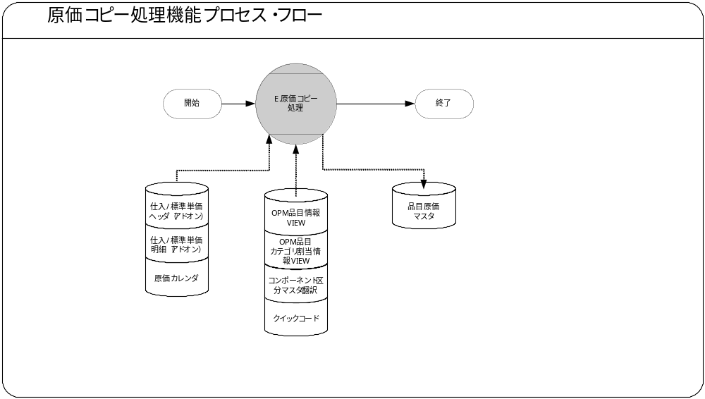

参考資料および補足
なし
他に添付する参考資料や補足資料などがあれば記述します。
エラー発生時のリカバリ方法など特筆すべき事項はこの節に記述します。

他に添付する参考資料や補足説明などがあれば記述します。
Oracle Designerを使用してデータベース設計を行っている場合には、参考情報としてRepository Reportから「エンティティ定義」を出力し、主なエンティティ定義を添付することを推奨します。
設計標準に対する例外が認められた場合には、その内容を記述します。

E.原価コピー処理－コンカレント・プログラム

業務規約
このモジュールは以下の業務上の要件を実現します。
- 本社インタフェースされない品目の標準原価情報をアドオン機能の標準原価マスタ登録画面より登録後、日次バッチ処理にてEBS標準の品目原価マスタへのコピーを可能とします。
- また、手動にて本機能を実行することにより随時アドオン機能で登録された標準原価情報をEBS標準の品目原価マスタへコピー可能とします。

システム前提条件
このモジュールは以下のシステム上の条件が満たされていることを前提に設計されています。
- EBS標準の品目原価マスタへの登録、更新処理はAPIを使用するものとします。

モジュール機能詳細
このモジュールは、以下にあげる機能を備えています。
- 仕入/標準単価ヘッダテーブル（アドオン）および仕入/標準単価明細テーブル（アドオン）より指定された範囲の標準原価情報を抽出し、EBS標準の品目原価マスタへ登録、更新を行います。
- 処理対象の品目の標準原価情報がEBS標準の品目原価マスタに登録されていない場合は新規登録とします。既に登録されている場合は更新とします。
- 仕入/標準単価ヘッダテーブル（アドオン）および仕入/標準単価明細テーブル（アドオン）は適用日管理されているため、入力パラメータで指定した会計年度（カレンダコード）の範囲内のデータを対象とします。
会計年度（カレンダコード）の指定がない場合（日時バッチなど）は、本処理実行時のシステム日付を基準にデータの抽出を行います。
会計年度の範囲内に有効であるデータが複数存在する場合は、最新のデータを抽出し、処理を行います。
- 本処理の対象は本社インタフェースされた品目以外の品目とします。
※本社インタフェースされた品目かどうかは以下のように判断します。
EBS標準の原価マスタ（原価詳細情報）の項目(DFF)「マスタ受信日時」がセット
れている場合は本社I/Fされたものとします。NULLの場合は本社I/Fされていない
ものと判断します。
- 品目の原価管理区分＝標準で本社I/Fされていない品目の標準原価コピーについて、
更新年度の期首月（現在では５月）が締め処理されている（在庫クローズされている）場合は、標準原価のコピー処理で更新は不可とします。新規登録は可能とします。
期首月は原価カレンダより取得することとします。
- 仕入/標準単価明細テーブル（アドオン）の明細情報は費目、項目ごとに登録されているため、これを原価内訳ごとに集計し、EBS標準の品目原価マスタへ登録します。
- コピー先の品目原価マスタの編集方法は本ドキュメント巻末にある「参考資料および補足」の「１．品目原価マスタの編集方法」の要領とします。

コンカレント・プログラム起動条件
このコンカレント・プログラムは、前述のシステム前提条件を満たし、かつ以下の条件で起動します。
- 定期実行 JP1よりスケジュールされた時刻に実行します。
- 随時実行 要求の発行画面より実行します。

カスタム・プロファイル・オプション

1. XXCMN:原価倉庫
品目原価マスタの倉庫を示します。
このプロファイル・オプションは以下の値を設定することができます。
値 | 説明
倉庫コード | 品目原価用倉庫の倉庫コードを指定します。

2. XXCMN:原価方法
品目原価マスタの原価方法を示します。
このプロファイル・オプションは以下の値を設定することができます。
値 | 説明
原価方法 | 品目原価の原価方法を指定します。

3. XXCMN:原料
コンポーネント区分マスタの原料を示します。
このプロファイル・オプションは以下の値を設定することができます。
値 | 説明
原料 | コンポーネント原価の原料を指定します。

4. XXCMN:再製費
コンポーネント区分マスタの再製費を示します。
このプロファイル・オプションは以下の値を設定することができます。
値 | 説明
再製費 | コンポーネント原価の再製費を指定します。

5. XXCMN:資材費
コンポーネント区分マスタの資材費を示します。
このプロファイル・オプションは以下の値を設定することができます。
値 | 説明
資材費 | コンポーネント原価の資材費を指定します。

6. XXCMN:包装費
コンポーネント区分マスタの包装費を示します。
このプロファイル・オプションは以下の値を設定することができます。
値 | 説明
包装費 | コンポーネント原価の包装費を指定します。

7. XXCMN:外注加工費
コンポーネント区分マスタの外注加工費を示します。
このプロファイル・オプションは以下の値を設定することができます。
値 | 説明
外注加工費 | コンポーネント原価の外注加工費を指定します。

8. XXCMN:保管費
コンポーネント区分マスタの保管費を示します。
このプロファイル・オプションは以下の値を設定することができます。
値 | 説明
保管費 | コンポーネント原価の保管費を指定します。

9. XXCMN:その他経費
コンポーネント区分マスタのその他経費を示します。
このプロファイル・オプションは以下の値を設定することができます。
値 | 説明
その他経費 | コンポーネント原価のその他経費を指定します。

10. XXCMN:予備1
コンポーネント区分マスタの予備1を示します。
このプロファイル・オプションは以下の値を設定することができます。
値 | 説明
予備1 | コンポーネント原価の予備1を指定します。

11. XXCMN:予備2
コンポーネント区分マスタの予備2を示します。
このプロファイル・オプションは以下の値を設定することができます。
値 | 説明
予備2 | コンポーネント原価の予備2を指定します。

12. XXCMN:予備3
コンポーネント区分マスタの予備3を示します。
このプロファイル・オプションは以下の値を設定することができます。
値 | 説明
予備3 | コンポーネント原価の予備3を指定します。

コンカレント・プログラム入力項目
コンカレント・プログラムに引数として与えるパラメータ項目とその説明を箇条書きで記述します。
｢必須｣、｢任意｣のいずれかを選択し、記述して下さい。その際に括弧は削除して下さい。
「随時実行」の場合、パラメータはその特徴から4種類に分類されます。「入力テキスト」、「値リスト」、「表示項目」、「非表示」のいずれかを選択し、記述して下さい。その際に括弧は削除します。また、場合によっては、表形式の追記が必要になります。（＊）を参照して下さい。
・入力テキスト：一般的な、ユーザーが任意で入力可能なパラメータ
・値リスト：値リストが存在するパラメータ（＊1）
・表示項目：表示しかせず、ユーザーの変更を許可しないパラメータ
・非表示：パラメータ入力画面には非表示で、内部的に処理を行うパラメータ
「随時実行」の場合、デフォルト値の検討をします。（＊2）
（＊1）値リスト：表参照形式の値リストの場合には、値リスト表参照に、「参照する表名」をエンティティ名で記述し、説明部には「その値の取得ルーチン」を記述します。値リストが取りうる値が表参照ではなく明確に規定されている場合には、「オプション＃」を使用して、選択しうる全ての個数だけの列を設け、それぞれの値とその説明を記述します。
（＊2）デフォルト値：デフォルト値欄には「規定されるデフォルト値」を、説明欄にその値の説明を文章で記述します。デフォルト値をSQL文で取得する場合には、デフォルト値欄に「SQL」と書き、説明部にはその説明を記述します。デフォルト値をプロファイル値から取得する場合には、その旨を説明欄に記述して下さい。
表形式で追記するためのテンプレートを記載していますので、必要のない表は削除して下さい。
値リストが存在する場合は、値リストの値についての詳細を記述します。以下の2種類の表から適切なものを選択して記述します。使用しない表は削除して下さい。
値リストが存在する場合で、リストとして表示する値がエンティティを参照する場合は、以下の2つの表を使用してエンティティ名、表示列を記述します。

1. 会計年度（カレンダコード） 任意 値リスト
抽出およびコピー先の対象カレンダコードを指定します。
指定した会計年度（カレンダコード）をキーに、原価カレンダより開始日、終了日を取得します。
本パラメータの指定がない場合（日次バッチ処理時など）は、カレンダコードの指定ができないため、システム日付を基準にカレンダコード、開始日、終了日を取得します。
取得した開始日・終了日内のアドオン標準原価を、指定したカレンダコードのEBS標準原価へコピーします。
デフォルト値 | 説明
なし

2.商品区分 任意 値リスト
抽出対象の商品区分を指定します。
デフォルト値 | 説明
なし

3.品目区分 任意 値リスト
抽出対象の品目区分を指定します。
デフォルト値 | 説明
なし

4.品目 任意 値リスト
抽出対象の品目コードを指定します。
デフォルト値 | 説明
なし

5.更新日時FROM 任意 入力テキスト
抽出対象のレコード更新日時を範囲指定する場合の開始日時を指定します。
仕入/標準単価明細（アドオン）の更新日時を対象に検索し、該当レコードがあった場合はその明細のへッダ単位で処理対象とする。
デフォルト値 | 説明
システム日付(時分秒なし) | システム日付(YYYY/MM/DD)＋00:00:00

値リストが存在する場合は、値リストの値についての詳細を記述します。以下の2種類の表から適切なものを選択して記述します。使用しない表は削除して下さい。
値リストが存在する場合で、リストとして表示する値がエンティティを参照する場合は、以下の2つの表を使用してエンティティ名、表示列を記述します。

6.更新日時TO 任意 入力テキスト
抽出対象のレコード更新日時を範囲指定する場合の終了日時を指定します。
デフォルト値 | 説明
システム日付(時分秒あり) | システム日付(YYYY/MM/DD HH24:MI:SS)

処理結果レポート出力項目

必須出力項目

入力パラメータ
処理対象とする以下の入力パラメータをそれぞれ出力します。
・会計年度（カレンダコード）
・商品区分
・品目区分
・品目
・更新日時FROM
・更新日時TO

終了ステータス
処理結果ステータス( 正常、警告、異常) を出力します。

成功件数
仕入/標準単価ヘッダ（アドオン）より品目原価マスタに取り込んだ件数を出力します。

スキップ件数
警告の発生したデータの件数を出力します。
コンカレント・プログラムの終了ステータスごとに出力すべき項目がある場合は、以下に記述します。特筆すべき出力項目がない場合は、この部分を削除して下さい。

正常終了時出力項目

警告終了時出力項目

警告メッセージ
終了ステータス「警告」の場合、その警告の内容をメッセージ出力します。

エラー終了時出力項目

エラーメッセージ
終了ステータス「異常」の場合、その異常の内容をメッセージ出力します。

ユーザー手順
このモジュールは以下の手順で実行します。

定期実行
定期実行はJP１より起動されるため、ユーザー手順はありません。

随時実行
標準要求発行（SRS）画面より「原価コピー処理」を選択し、適切なパラメータを入力後、「発行」ボタンを押下して起動します。

モジュール詳細機能フロー
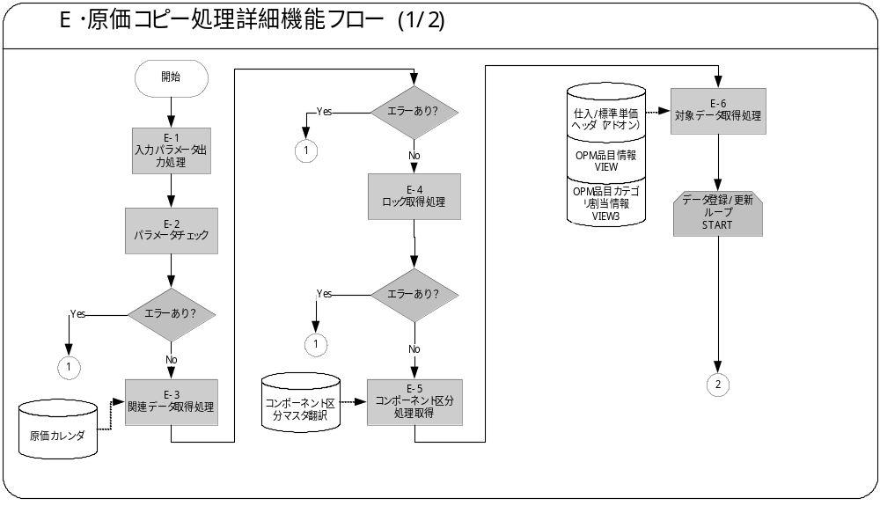

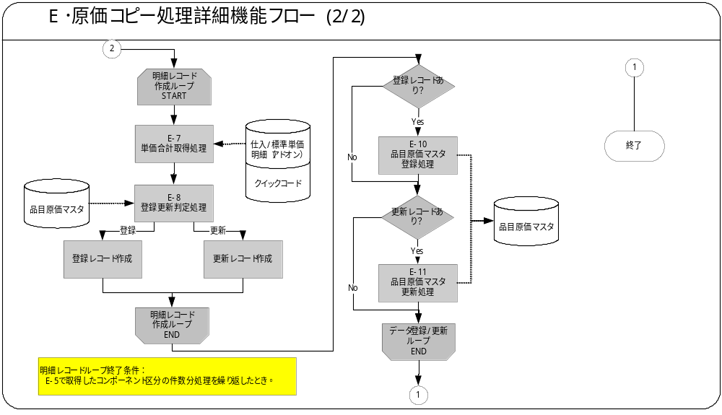

機能詳細

E-1．入力パラメータ出力処理
- 以下をを出力します。
‘会計年度（カレンダコード）’： || 入力パラメータ.会計年度（カレンダコード）
‘商品区分’： || 入力パラメータ.商品区分
‘品目区分’： || 入力パラメータ.品目区分
‘品目’： || 入力パラメータ.品目
‘更新日時FROM’： || 入力パラメータ.更新日時FROM
‘更新日時TO’： || 入力パラメータ.更新日時TO

E-2．パラメータチェック
- 入力パラメータチェックを行います。パラメータチェックでエラーとなる場合は、例外処理を行い、処理を終了します。
＜チェック内容＞
- 入力パラメータ.更新日時FROM、入力パラメータ.更新日時TOが入力されている場合、更新日時FROM ≦更新日時TO になっているかチェックします。
以下の例外処理を行います。
例外条件 | 終了ステータス | 後処理 | メッセージ名 | トークン
更新日時FROM ＞更新日時TOとなっていた場合 | エラー | 中止 | 大小チェックエラー | －

E-3．関連データ取得処理
- プロファイルオプションを取得します。取得できなかった場合は、例外処理を行い、処理を終了します。
- 在庫クローズ年月を在庫クローズ年月取得関数より取得します。
- 原価カレンダより情報を取得します。
- 抽出元：
原価カレンダ
- 抽出条件：
入力パラメータ.会計年度（カレンダコード）に指定がある場合
原価カレンダ.カレンダコード＝入力パラメータ.会計年度（カレンダコード）
入力パラメータ.会計年度（カレンダコード）に指定がない場合
原価カレンダ.開始日≦システム日付≦原価カレンダ.終了日
- 抽出項目：
項目No | テーブル名 | 項目名 | 備考
1 | 原価カレンダ | 開始日 | 会計開始日
2 | 原価カレンダ | 終了日 | 会計終了日
3 | 原価カレンダ | 期間 | 期間
4 | 原価カレンダ | カレンダコード | カレンダコード

以下の例外処理を行います。
例外条件 | 終了ステータス | 後処理 | メッセージ名 | トークン
プロファイルが取得できない場合 | エラー | 中止 | プロファイル取得エラー | &NG_PROFILE＝取得できなかったプロファイル名

E-4．ロック取得処理
- 品目原価マスタの表ロックを取得します。取得できなかった場合は、例外処理を行い、処理を終了します。
- ロック元：品目原価マスタ
- 抽出条件：
仕入／標準単価ヘッダ(アドオン).に存在する品目IDを持つデータ
品目原価マスタ.カレンダコード＝E-3.カレンダコード
以下の例外処理を行います。
例外条件 | 終了ステータス | 後処理 | メッセージ名 | トークン
表ロックの取得に失敗した場合 | エラー | 中止 | ロック取得エラー | &TABLE＝品目原価マスタ

E-5．コンポーネント区分取得処理
- コンポーネント区分マスタより、コンポーネント区分と名称を取得し、コンポーネント区分PL/SQL表に格納します。
- 抽出元：
コンポーネント区分マスタ翻訳
- 抽出条件：
コンポーネント区分マスタ翻訳.言語＝’JA’
コンポーネント区分マスタ翻訳.名称＝
以下のプロファイルのいづれかと一致
・E-3.プロファイル：XXCMN: 原料
・E-3.プロファイル：XXCMN再製費
・E-3.プロファイル：XXCMN資材費
・E-3.プロファイル：XXCMN包装費
・E-3.プロファイル：XXCMN外注加工費
・E-3.プロファイル：XXCMN保管費
・E-3.プロファイル：XXCMNその他経費
・E-3.プロファイル：XXCMN予備１
・E-3.プロファイル：XXCMN予備２
・E-3.プロファイル：XXCMN予備３
- 抽出項目：
項目No | テーブル名 | 項目名 | 備考
1 | コンポーネント区分マスタ翻訳 | コンポーネント区分ID | コンポーネント区分ID
2 | コンポーネント区分マスタ翻訳 | コンポーネント区分名称 | コンポーネント区分名称

E-6．対象データ取得処理
- 仕入／標準単価ヘッダ(アドオン)より対象データを取得します。
- 抽出元：
仕入／標準単価ヘッダ(アドオン)
OPM品目情報VIEW
OPM品目カテゴリ割当情報VIEW3
- 結合条件
仕入／標準単価ヘッダ(アドオン).品目ID＝OPM品目情報VIEW.品目ID
仕入／標準単価ヘッダ(アドオン).品目ID＝OPM品目カテゴリ割当情報VIEW3.品目ID
- 抽出条件：
入力パラメータ.商品区分に指定のある場合
OPM品目カテゴリ割当情報VIEW3.商品区分＝入力パラメータ.商品区分
入力パラメータ.品目区分に指定のある場合
OPM品目カテゴリ割当情報VIEW3.品目区分＝入力パラメータ.品目区分
入力パラメータ.品目に指定のある場合
仕入／標準単価ヘッダ(アドオン).品目コード＝入力パラメータ.品目
入力パラメータ.更新日時FROMに指定のある場合
仕入／標準単価ヘッダ(アドオン).更新日≧入力パラメータ.更新日時FROM
入力パラメータ.更新日時TOに指定のある場合
仕入／標準単価ヘッダ(アドオン).更新日≦入力パラメータ.更新日時TO
仕入／標準単価ヘッダ(アドオン).マスタ区分＝’2’（標準）
((E-3. 会計開始日≦仕入／標準単価ヘッダ(アドオン).適用開始日≦E-3. 会計終了日)または
(E-3. 会計開始日≦仕入／標準単価ヘッダ(アドオン).適用終了日≦E-3. 会計終了日) または
(仕入／標準単価ヘッダ(アドオン).適用開始日＜ E-3. 会計開始日かつ仕入／標準単価ヘッダ(アドオン).適用終了日＞E-3. 会計終了日))
会計年度の範囲内に、有効な仕入／標準単価ヘッダ(アドオン)データが複数存在する場合、最新のデータ（ 適用開始日が最新のもの）を抽出
- 抽出項目：
項目No | テーブル名 | 項目名 | 備考
1 | 仕入／標準単価ヘッダ(アドオン) | ヘッダID | ヘッダID
2 | 仕入／標準単価ヘッダ(アドオン) | 品目ID | 品目ID
3 | OPM品目情報VIEW | 原価管理区分 | 原価管理区分

E-7．単価合計取得処理
- 仕入／標準単価明細(アドオン)より単価を集計します。
取得できなかった場合は0とします。
- 抽出元：
仕入／標準単価明細(アドオン)
クイックコード情報VIEW 費目区分情報
クイックコード情報VIEW 原価内訳区分情報
- 結合条件
仕入／標準単価明細(アドオン).費目区分＝費目区分情報.費目区分(DFF1)
費目区分情報.原価内訳区分(DFF2)＝原価内訳区分情報.参照コード
- 抽出条件：
仕入／標準単価明細(アドオン).ヘッダID＝E-6.ヘッダID
費目区分情報.参照タイプ＝’ XXPO_EXPENSE_ITEM_TYPE’（費目区分）
原価内訳区分情報.参照タイプ＝’XXCMN_D19’（ 原価内訳区分）
原価内訳区分情報.内容＝E-5.コンポーネント区分名称
- 抽出項目：
項目No | テーブル名 | 項目名 | 備考
1 | 仕入／標準単価明細(アドオン) | SUM(単価) | コンポーネント原価

E-8．登録・更新判定処理
- 以下の条件でデータを取得します。
- 抽出元：
品目原価マスタ
- 抽出条件：
品目原価マスタ.品目ID＝E-6.品目ID
品目原価マスタ.コンポーネント区分ID＝E-5.コンポーネント区分ID
品目原価マスタ.期間＝E-3.期間
品目原価マスタ.倉庫＝E-3.プロファイル：XXCMN:原価倉庫
品目原価マスタ.カレンダコード＝E-3.カレンダコード
品目原価マスタ.原価方法＝E-3.プロファイル：XXCMN:原価方法
品目原価マスタ.削除フラグ＝0
- 抽出項目：
項目No | テーブル名 | 項目名 | 備考
1 | 品目原価マスタ | マスタ受信日時
2 | 品目原価マスタ | 原価詳細ID

- 以下の場合、明細レコード(登録)にデータを追加します。
・品目原価マスタよりデータを取得できない。
- 以下の場合、明細レコード(更新)にデータを追加します。
・品目原価マスタよりデータを取得できる。
・取得したマスタ受信日時に値がない。
・E-6.原価管理区分が「1：標準原価」の場合、E-3.開始日の年月>E-3.在庫クローズ年月であること。
- 以下の場合、警告とし、処理をスキップします。
・品目原価マスタよりデータを取得できる。
・取得したマスタ受信日時に値がない。
・E-6.原価管理区分が「1：標準原価」の場合、E-3.開始日の年月≦E-3.在庫クローズ年月となっている。
- 以下の場合、処理をスキップします。
・品目原価マスタよりデータを取得できる。
・取得したマスタ受信日時に値がある。

以下の例外処理を行います。
例外条件 | 終了ステータス | 後処理 | メッセージ名 | トークン
在庫クローズの場合 | 警告 | スキップ | 在庫クローズエラー | －

E-9．品目原価マスタ登録処理
- E-8で明細レコード(登録)にデータを追加した場合、品目原価登録情報API (GMF_ITEMCOST_PUB.CREATE_ITEM_COST)を使用して、品目原価マスタへの登録を行います。
表名（処理対象） | 表列名（処理対象） | 設定する値 |  | 処理種別
品目原価マスタ | 原価詳細ID | 自動採番されたIDをセットする |  | 登録
品目原価マスタ | 品目ID | E-6.品目ID |  | 登録
品目原価マスタ | 倉庫 | E-3.プロファイル：XXCMN:原価倉庫 |  | 登録
品目原価マスタ | カレンダ | E-3.カレンダコード |  | 登録
品目原価マスタ | 期間 | E-3.期間 |  | 登録
品目原価マスタ | 原価方法 | E-3.プロファイル：XXCMN:.原価方法 |  | 登録
品目原価マスタ | コンポーネント区分ID | E-9.コンポーネント区分ID全件 |  | 登録
品目原価マスタ | 原価分析区分 | 0000 |  | 登録
品目原価マスタ | 削除フラグ | 0 |  | 登録
品目原価マスタ | レベル | “0” |  | 登録
品目原価マスタ | コンポーネント原価 | E-8.単価合計全件 |  | 登録
品目原価マスタ | 作成者 | ログインユーザーID(*) |  | 登録
品目原価マスタ | 作成日 | システム日時 |  | 登録
品目原価マスタ | 最終更新者 | ログインユーザーID(*) |  | 登録
品目原価マスタ | 最終更新日 | システム日時 |  | 登録
品目原価マスタ | 最終更新ログイン | ログインID(*) |  | 登録
品目原価マスタ | 要求ID | コンカレント要求ID(*) |  | 登録
品目原価マスタ | コンカレント・プログラム・アプリケーションID | コンカレント・プログラム・アプリケーションID(*) |  | 登録
品目原価マスタ | コンカレント・プログラムID | コンカレント・プログラムID(*) |  | 登録
品目原価マスタ | プログラム更新日 | システム日時 |  | 登録

以下の例外処理を行います。
例外条件 | 終了ステータス | 後処理 | メッセージ名 | トークン
API実行ステータスがエラーの場合 | エラー | 中止 | APIエラー(コンカレント) | & API_NAME＝GMF_ITEMCOST_PUB.CREATE_ITEM_COST

E-10．品目原価マスタ更新処理
- E-8で明細レコード(更新)にデータを追加した場合、品目原価更新情報API (GMF_ITEMCOST_PUB.UPDATE_ITEM_COST)を使用して、品目原価マスタへの更新を行います。
表名（処理対象） | 表列名（処理対象） | 設定する値 |  | 処理種別
品目原価マスタ | コンポーネント原価 | E-8.単価合計全件 |  | 更新
品目原価マスタ | 最終更新者 | ログインユーザーID(*) |  | 更新
品目原価マスタ | 最終更新日 | システム日時 |  | 更新
品目原価マスタ | 最終更新ログイン | ログインID(*) |  | 更新
品目原価マスタ | 要求ID | コンカレント要求ID(*) |  | 更新
品目原価マスタ | コンカレント・プログラム・アプリケーションID | コンカレント・プログラム・アプリケーションID(*) |  | 更新
品目原価マスタ | コンカレント・プログラムID | コンカレント・プログラムID(*) |  | 更新
品目原価マスタ | プログラム更新日 | システム日時 |  | 更新
以下の例外処理を行います。
例外条件 | 終了ステータス | 後処理 | メッセージ名 | トークン
API実行ステータスがエラーの場合 | エラー | 中止 | APIエラー(コンカレント) | & API_NAME＝GMF_ITEMCOST_PUB.UPDATE_ITEM_COST

メッセージ一覧
メッセージ名 | メッセージ書式 | メッセージ表示例
プロファイル取得エラー | プロファイル[&NG_PROFILE]の取得に失敗しました。 | プロファイル[XXCMN:原価倉庫]の取得に失敗しました。
大小チェックエラー | 更新日時TOには更新日時FROM以降の日付を指定してください。 | 同左
ロックエラー | &TABLEのロックに失敗しました。 | 品目原価マスタのロックに失敗しました。
在庫クローズエラー | 在庫クローズされている為、更新を行うことができません。 | 同左
APIエラー(コンカレント) | &API_NAME APIでエラーが発生しました。 | GMF_ITEMCOST_PUB.CREATE_ITEM_COST APIでエラーが発生しました。
メッセージで使用するトークンは以下の通りです。
トークン | 説明
&NG_PROFILE | プロファイル名を設定します。
&TABLE | テーブル名を設定します。
&API_NAME | API名を設定します。

リカバリ手順

E-2．パラメータチェック
入力パラメータを更新日時FROM≦更新日時TOにして、もう一度処理を実行して下さい。

E-3．関連データ取得処理
プロファイルが設定されているか確認して下さい。

E-4．ロック取得処理
しばらく待ってから、もう一度処理を実行して下さい。

E-9．品目原価マスタ登録処理
システム管理者に連絡して下さい。

E-10．品目原価マスタ更新処理
システム管理者に連絡して下さい。

参考資料および補足
１．品目原価マスタの編集方法
品目原価マスタの登録/更新はAPIを使用し、以下の要領で編集を行う。
表名（処理対象） | 表列名（処理対象） | 設定する値 |  | 処理種別
品目原価マスタ | 原価詳細ID | 自動採番されたIDをセットする |  | 登録
品目原価マスタ | 品目ID | E-6.品目ID |  | 登録
品目原価マスタ | 倉庫 | E-3.プロファイル：XXCMN:原価倉庫 |  | 登録
品目原価マスタ | カレンダ | E-3.カレンダコード |  | 登録
品目原価マスタ | 期間 | E-3.期間 |  | 登録
品目原価マスタ | 原価方法 | E-3.プロファイル：XXCMN:.原価方法 |  | 登録
品目原価マスタ | コンポーネント区分ID | E-9.コンポーネント区分ID全件 |  | 登録
品目原価マスタ | 原価分析区分 | 0000 |  | 登録
品目原価マスタ | 削除フラグ | 0 |  | 登録
品目原価マスタ | レベル | “0” |  | 登録
品目原価マスタ | コンポーネント原価 | E-8.単価合計全件 |  | 登録/更新
品目原価マスタ | 作成者 | ログインユーザーID(*) |  | 登録
品目原価マスタ | 作成日 | システム日時 |  | 登録
品目原価マスタ | 最終更新者 | ログインユーザーID(*) |  | 登録/更新
品目原価マスタ | 最終更新日 | システム日時 |  | 登録/更新
品目原価マスタ | 最終更新ログイン | ログインID(*) |  | 登録/更新
品目原価マスタ | 要求ID | コンカレント要求ID(*) |  | 登録/更新
品目原価マスタ | コンカレント・プログラム・アプリケーションID | コンカレント・プログラム・アプリケーションID(*) |  | 登録/更新
品目原価マスタ | コンカレント・プログラムID | コンカレント・プログラムID(*) |  | 登録/更新
品目原価マスタ | プログラム更新日 | システム日時 |  | 登録/更新
(*)WHOカラムの日付項目以外は、EBS標準関数により取得します。

この成果物の未完了の課題と完了済みの課題
この文書の作成またはレビュー時に明らかになった未完了の課題を未完了の課題のセクションに追加します。課題を解決したら、課題IDを変更せずに保管します。解決策の説明を含めます。
この成果物を完成したら、未完了の課題は、プロジェクト・レベルまたはプロセス・レベルの「リスクおよび課題のログ（PJM.CR.040）」に転記し、プロジェクト・レベルの「リスクおよび課題のフォーム（PJM.CR.040）」を使って管理する必要があります。また、未完了の項目は、この成果物の未完了の課題のセクションにも残しておき、転記したことを示す印を解決策の列に付けます。

未完了の課題

ID | 課題 | 解決策 | 担当 | 目標日付 | 期限

完了済みの課題

ID | 課題 | 解決策 | 担当 | 目標日付 | 期限

